**СХЕМА ВОДОСНОБЖЕНИЯ ЕЛИЗАВЕТОВСКОГО**

**СЕЛЬСКОГО ПОСЕЛЕНИЯ ПАВЛОВСКОГО**

**МУНИЦИПАЛЬНОГО РАЙОНА**

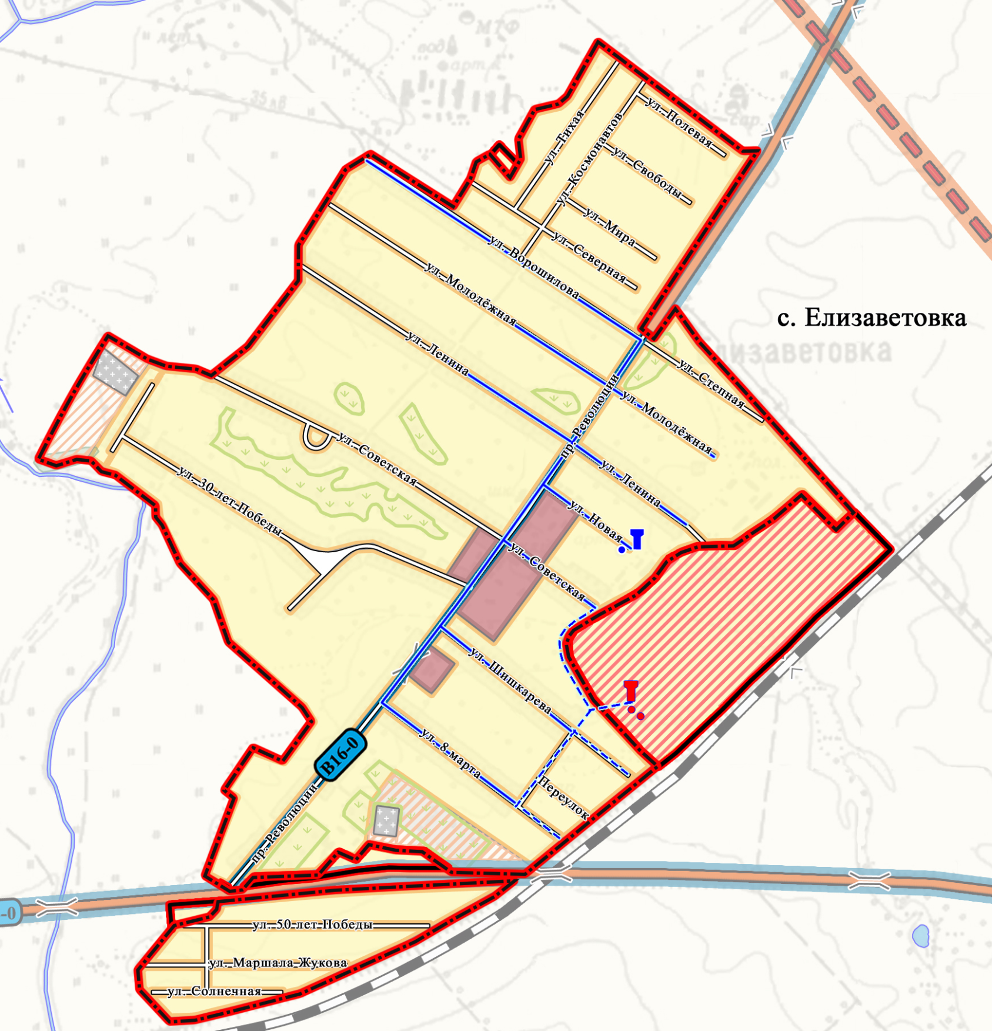

УСЛОВНЫЕ ОБОЗНАЧЕНИЯ

